Администрация городского округа город Бор
Нижегородской области

ПОСТАНОВЛЕНИЕ

От 25.03.2019 | № 1589

О подготовке проекта планировки и межевания территории, расположенной в районе жилого района Липово и ул. Палагина г. Бор

В соответствии со статьями 8.2, 41-43, 46 Градостроительного кодекса Российской Федерации, в связи с обращением общества с ограниченной ответственностью «Волгогаз» администрация городского округа г. Бор постановляет:

1. Разрешить ООО «Волгогаз» за счет собственных средств подготовку проекта планировки и межевания территории, расположенной в районе ж.р. Липово и ул. Палагина г. Бор, в соответствии с прилагаемой схемой границ территории, для целей строительства распределительных газопроводов высокого и низкого давлений с установкой ПРГ (закольцовка и ГРШП).
2. ООО «Волгогаз» представить в администрацию городского округа город Бор Нижегородской области проект планировки и межевания территории не позднее одного года со дня издания настоящего постановления.
3. Общему отделу администрации городского округа г. Бор в течении трех дней со дня утверждения настоящего постановления обеспечить его опубликование в порядке, установленном для официального опубликования муниципальных правовых актов, иной официальной информации, на сайте www.borcity.ru и в газете «БОР сегодня».

Глава администрации А.В. Киселев

Н.Н. Жукова, 2-30-69
ПРИЛОЖЕНИЕ
к постановлению администрации
городского округа г.Бор
от 25.03.2019 № 1589

Схема границ территории

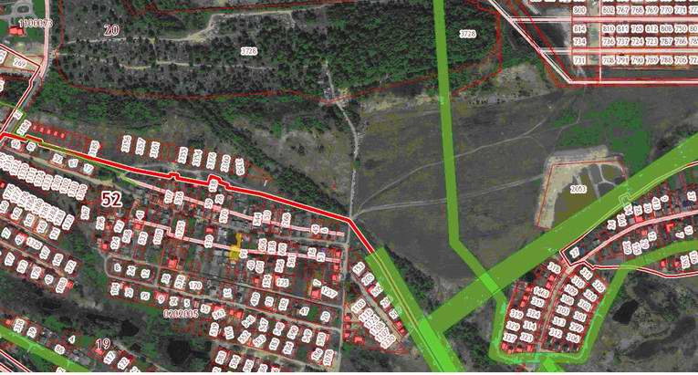

Условные обозначения
- проекта планировки и межевания территории, расположенной в районе ж.р. Липово и ул. Палагина г. Бор
Заказчик: ООО «Волгагаз»

